**Спортивное развлечение по ПДД в старшей группе**

**« На светофоре зеленый свет»**

подготовил: воспритатель Середа А.А.

Цель: закрепить знания детей о правилах дорожного движения в интересной игровой форме.

Звучит музыка. Все занимают свои места.

Ведущая. Здравствуйте, дорогие ребята! Мы рады приветствовать вас на этой площадке, где начинается конкурс *«Наш друг – светофор»*.

В конкурсе принимают участие 2 команды. Команда говорят дети: *«Пешеходы»* и команда дети: *«Водители»*. Приветствуем их, друзья!

Этот праздник наш чудесный проведём мы на *«Ура!»*.

Вас сегодня посвящаю в пешеходы, детвора!

Вы сегодня к нам спешили, смех, улыбку не забыли.

Вот чудесно, вот прекрасно! Праздник проведём мы.

Все. Классно!

Ведущая. Чтобы праздник наш чудесный

Омрачить не смел никто,

Правила движенья вместе

Мы усвоим.

Все. Да, легко!

Приветствие команд.

Пешеходы Водители

Не спеши бежать вперёд – Внимательный водитель

Ты сегодня – пешеход. Машиной управляет,

Ты налево погляди, Внимательный водитель

Нет машин – переходи. Все знаки различает.

Свет зелёный впереди – Значит, доброго пути!

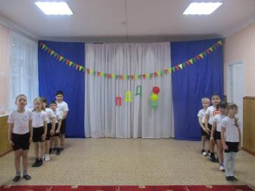

**1 конкурс «Аккуратный водитель»**

У первых участников в руках руль, а на голове мешочек с песком. По сигналу воспитателя капитаны команды должны быстрым шагом добраться до определителя-конуса , вернуться ,передать руль другому, при этом не уронить мешочек с песком на голове.

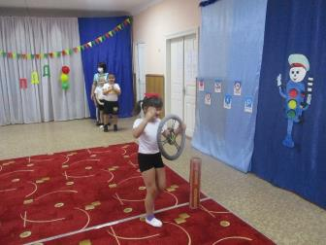

**2 конкурс Автогонки».**

Участвуют по 2 ребенка. У каждого в руках палочка, к которой привязана веревка, на конце которой машинка. По сигналу дети начинают наматывать веревку на палочку. Побеждает тот, чья машинка первой пересечет линию финиша.

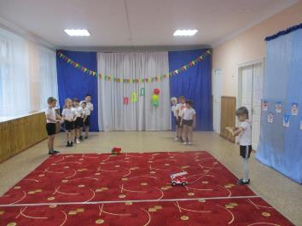

**3 конкурс *«Автобусы»*.**

Это команды детей – *«водитель»* и *«пассажиры»*. В 6–7 м каждой команды ставят флажки. По команде *«Марш!»* первые игроки быстрым шагом *(бежать запрещается)* направляются к своим флажкам, собирают их и возвращаются в колонны, где к ним присоединяются вторые по счету игроки, и вместе они снова проделывают тот же путь и т. д. Играющие держат друг друга за локти. Когда автобус (передний игрок – *«водитель»*) возвратится на место с полным составом пассажиров, он должен подать сигнал свистком. Выигрывает команда, первой прибывшая на конечную остановку.

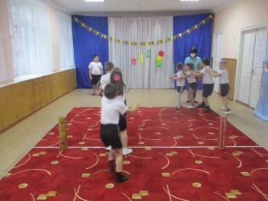

Ведущая. На шумной улице всегда кругом встречают вас друзья!

Посмотрите здесь много дорожных знаков, выберите из них те, которые нужны для пешеходов и те, что нужны для водителей.

**4 конкурс *«Дорожные знаки»*.** Дети обеих команд по очереди называют знак и объясняют его предназначение.

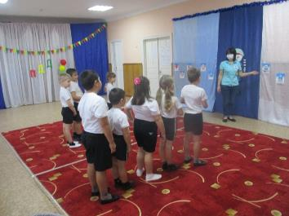

**5. Конкурс капитанов**  **«Собери дорожный знак»**

Игра: “Собери и назови” - на столах знаки - пазлы, с каждой команды участвует по 2 человека, дети собирают знаки, после чего называют и объясняют что за знаки они собрали.

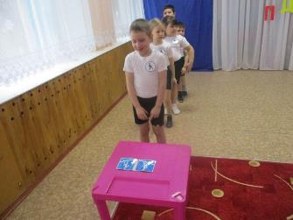

**6. Игра-эстафета «Пешеходный переход»**

В обруче у каждой команды лежат белые полоски, по количеству детей. Первый участник берёт белую полоску и бежит до конуса, кладёт полоску, бежит обратно и предаёт эстафету следующему участнику, задев его за ладонь и т. д. Побеждает та команда, которая вперёд выложит зебру

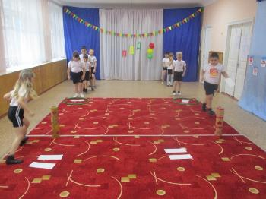

**7 конкурс «Будь внимательным».** Проводит инспектор.

Дети запоминают, что и когда надо делать. Идут по кругу и внимательно слушают сигналы регулировщика дорожного движения. По сигналу: *«Светофор!»* – стоим на месте; по сигналу: *«Переход!»* – шагаем; по сигналу: *«Автомобиль!»* – держим в руках руль.

**8 конкурс** **«Ловкий пешеход»**

Ход игры: Пешеходы по очереди переходят перекресток. Перейти – значит на ходу забросить мяч в зеленый глазок светофора. Попал – в красный – выбываешь из игры. Попал в желтый – получаешь право бросить мяч еще раз.

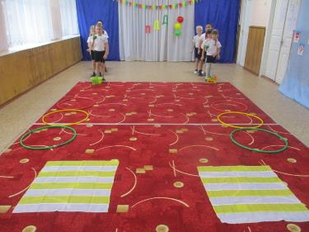

**9. Игра *«Это я»***

Каждой команде читаются правильные и неправильные варианты поведения в дорожных ситуациях. Если говорится правильно поведение – дети говорят слова *«Это я, это я, это все мои друзья»*, а если неправильное – молчат.

Кто, ребята, знает, скажет,

Подтвердит для ясности,

Светофор стоит на страже

Нашей безопасности?

(*«Это я, это я, это все мои друзья»*).

Кто из вас идёт вперёд

Только там, где переход?

(*«Это я, это я, это все мои друзья»*).

Кто из вас, идя домой,

Держит путь по мостовой?

Знает кто, что красный свет

Это значит – хода нет?

(*«Это я, это я, это все мои друзья»*).

Кто различает очень ясно

Свет зелёный, жёлтый, красный?

(*«Это я, это я, это все мои друзья»*).

Кто улицей широкой, гулкой

В трамвае едет на прогулку?

Впечатлений очень много –

Будет радостной дорога.

(*«Это я, это я, это все мои друзья»*).

Эй, подруженьки, подружки,

Есть глаза у вас и ушки,

По дороге вы идёте, говорите и поёте.

Кто из вас в трамвае тесном

Уступает старшим место?

(*«Это я, это я, это все мои друзья»*).

Кто из вас летит так скоро,

Что не видит светофора?

Мой весёлый, звонкий мяч,

Ты куда помчался вскачь?

Красный, жёлтый, голубой,

Не угнаться за тобой.

На проезжей части, дети, Кто играет в игры эти?

**10 конкурс *«Интеллектуальный»*.** Инспектор задаёт вопрос и тот ребёнок, кому он дал жезл, должен на него ответить и показать, если это возможно, на транспортной площадке.

– Как называется часть улицы, по которой едут машины? *(Шоссе.)*

– Как называется часть улицы, отведённая для пешеходов? *(Тротуар.)*

– Как называется человек, который идёт по улице? *(Пешеход.)*

– Как называется человек, который управляет транспортным средством? *(Водитель.)*

– Как называется место, на котором временно останавливается транспорт? *(Остановка.)*

– Какой ты знаешь электротранспорт для пассажиров? *(Троллейбус, трамвай, поезд, электричка.)*

– Как называется человек, который едет в транспорте? *(Пассажир.)*

– Именем какого животного названо место перехода? *(Зебра.)*

– Назови номер телефона *«Скорой помощи»* *(03.)*

– Как называется место пересечения улиц и дорог? *(Перекрёсток.)*

– Какие виды светофоров ты знаешь? *(Для пешеходов и для водителей.)*

– Можно переходить дорогу, когда горят красный и жёлтый сигналы светофора одновременно? *(Нет.)*

– Как называется скопление транспорта на улице, которое мешает движению? (*«Пробка»*.)

– Кто управляет движением транспорта, если не работает светофор? *(Регулировщик.)*

– Кто главней на дороге – светофор или регулировщик? *(Регулировщик.)*

– Автобус надо обходить спереди или сзади? (Необходимо дождаться пока отъедет автобус, убедиться, что нет приближающегося транспорта и только потом переходить дорогу.)

– Как называется место на дороге, на котором транспорт изменяет своё направление? *(Поворот.)*

– Как называется изображение символа на улице? *(Знак.)*

– Назови номер телефона милиции *(02.)*

– Как называется место для перехода проезжей части улицы? *(Переход.)*

Инспектор. Молодцы, ребята, я убедился, что вы знаете Правила дорожного движения, но главное – не забывайте их выполнять.

Ведущая. В детском саду мы будем постоянно узнавать что-то новое о правилах дорожного движения.

Команда *«Пешеходы»*.

Заявляем твёрдо мы,

Скажем без сомненья,

Очень в жизни нам нужны

Правила движения.

Команда *«Водители»*.

Пусть не будет больше бед,

Грусти и тревоги,

Пусть горит зелёный свет

На твоей дороге.

Подведение итогов и награждение победителей.

